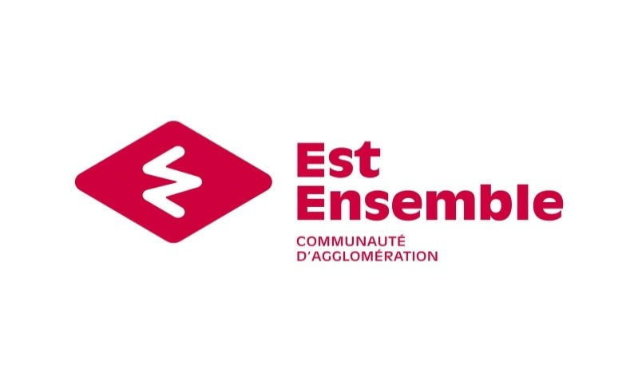

APPEL à Initiatives communautaire
2015

REGLEMENT

« LES TROPHEES DE L’ENTREPRENEURIAT DE L’ECONOMIE SOCIALE ET SOLIDAIRE »

Avec la participation de la Caisse des Dépôts

Date limite de candidature :
2 septembre 2015

Présentation de la démarche et contexte

A l’occasion du travail conduit par les villes et la CAEE autour de la définition de l’intérêt communautaire, puis lors du vote du conseil communautaire entérinant formellement les transferts des compétences, les élus communautaires d’Est Ensemble ont, à maintes reprises, énoncé leur ambition de soutenir et promouvoir l’économie sociale et solidaire (ESS).

La délibération du 13 décembre 2011, a déclaré d’intérêt communautaire l’aide à la création et au développement des structures relevant de l’Economie Sociale et Solidaire (ESS), parmi lesquelles les structures d’Insertion par l’Activité Economique (SIAE).

Soucieux de développer un modèle économique plus vertueux et conscients des perspectives offertes par cette alternative économique, les élus communautaires ont souhaité, dès la création d’Est Ensemble, placer le développement de l’économie sociale et solidaire au cœur de leur projet politique.
Le PACTE signé avec la Région Ile de France le 26 juin 2014, inscrit pour la CAEE l’ambition autour de l’ESS et les actions qu’Est Ensemble souhaite pouvoir engager en faveur de ce modèle économique.
Cette ambition avait déjà été affirmée par la CAEE dans le Contrat de Développement Territorial (CDT) signé le 21 février 2014, afin de réinterroger les modèles de production, de financement ou de consommation, mais aussi de favoriser l’innovation et l’entreprenariat social, de promouvoir des formes alternatives de solidarité et de vivre ensemble. De manière plus opérationnelle, une fiche projet intitulée « Soutien et promotion de l’ESS / Accompagnement de l’IAE » a été intégrée au document du CDT.

La Communauté d’agglomération Est Ensemble a par ailleurs affirmé dans l’ensemble de ces documents (Délibération de déclaration de l’intérêt communautaire, PACTE et CDT), l’ambition de soutenir les éco activités, comme l’une des filières prioritaires du territoire.

Dans le cadre du suivi des CDT l’Etat a souhaité que la Caisse des Dépôts et Consignations missionne un cabinet d’étude pour accompagner Est Ensemble dans le développement de sa politique publique en direction des acteurs de l’ESS, pour aider à l’émergence de projets socialement innovants.

Un travail a été engagé depuis le mois de février 2015 avec le cabinet Alenium, l’Atelier et l’Avises.
Il a visé de février à juin 2015 à animer quatre ateliers d’acteurs et de prescripteurs de l’ESS afin de faire émerger des projets structurants en lien avec les besoins du territoire.
Deux thématiques ont été choisies pour mener ce travail d’approfondissement autour de l’économie des déchets et l’agriculture urbaine et plus largement sur l’introduction de projets autour de la nature en ville, en cohérence avec les ambitions d’Est Ensemble en termes de soutien aux éco activités.

C’est dans ce contexte que s’inscrit « les trophées de l’entrepreneuriat de l’économie sociale et solidaire », le premier appel à initiatives de l’économie sociale et solidaire d’Est Ensemble.
Ce règlement précise aux porteurs intéressés les modalités de réponse à ce premier appel à initiatives, les critères d’éligibilité, les modalités d’instruction et le calendrier.

- Périmètre d’éligibilité

  - Porteurs de projet :

- Sont éligibles les associations, les SCOP, SCIC, mutuelles, fondations et entreprises agréées « ESS »
- Est indifférent le lieu d’implantation du porteur de projet, mais les actions soutenues doivent se dérouler au sein du territoire d’Est Ensemble
- Ne peuvent être présentés par porteur de projet que 2 dossiers de demande de subvention au maximum.

  - Caractéristiques des projets :

- Modalités financières :
- La dotation attribuée par Est Ensemble sera de 20 000 euros maximum par projet.
- La demande de financement adressée à Est Ensemble ne devra pas excéder 50 % du coût du projet.

- Exclusions de l’appel à projets :
Sont exclues de ce dispositif :
- Les aides aux porteurs de projet pour leur fonctionnement annuel ou leurs activités récurrentes.

  - Calendrier de réalisation des projets :

- Le commencement de réalisation du projet devra être postérieur à la date de la délibération instituant l’appel à projets (date prévisionnelle : début novembre 2015).
- L’action ou le projet, ainsi que les appels de fonds correspondants, devront nécessairement intervenir avant la fin de l’année suivant la date de ladite délibération.

NB : un projet éligible ne sera pas forcément retenu. Il devra répondre aux critères de sélection définis ci-dessous, et s’inscrire dans l’enveloppe financière disponible.

- Cadre et typologie des projets : « nouveaux publics, nouvelles pratiques ».

Sont d’abord concernés les projets qui s’inscrivent dans une dynamique de l’économie sociale et solidaire du territoire d’Est Ensemble autour de 2 thématiques choisies pour cette année 2015 :

Chacune de ses thématiques doit intégrer une réflexion autour de l’économie circulaire.

- Les déchets : faire des déchets une ressource, valoriser les différents types de déchets du territoire en lien avec les projets portés par la Communauté d’agglomération Est Ensemble, redonner une seconde vie aux biens/matériaux.

- La nature en ville et l’alimentation : rendre le territoire plus vert notamment pour favoriser le lien social, préserver et donner plus de place aux espèces végétales, et favoriser la biodiversité, favoriser une alimentation de qualité, respectueuse de l’environnement dans une logique de circuit court.

- Forme et contenu des projets

Les projets devront présenter un caractère

- partenarial en lien avec les entrepreneurs de l’ESS du territoire. Le rôle, la cohérence et la participation de chacun au regard de l’existant et des compétences déjà mises en œuvre seront particulièrement étudiés.

- Innovant, il s’agit de proposer une action nouvelle dont la forme, la démarche, le contenu apporte une réflexion en matière de modèle économique pour les structures de l’économie sociale et solidaire.

- pédagogique à destination de différents types de public (petite enfance, scolaire, femmes, public fragile…) pour faire connaître le projet et son caractère innovant.

- entrepreneurial, le projet doit faire émerger une activité ou un ensemble d’activités permettant au projet de trouver son modèle économique et les voies d’une autonomie financière.

- Critères de sélection, modalités d’instruction des dossiers.

- La sélection des projets sera effectuée par un jury présidé par Djeneba KEITA, vice-présidente à l’Economie Sociale et solidaire et sera composé des différents partenaires de l’, sur la base d’une grille d’analyse approuvée par les élus communautaires.

- Les projets devront respecter les critères d’éligibilités définis au point 1 du présent règlement et seront examinés selon leur adéquation aux critères de forme et de fonds définis au point 2.

- Les porteurs de projets pourront être appelés à présenter leur projet devant les membres du jury.

- Dans ce cadre, le jury d’examen sera particulièrement attentif à :
  - la clarté et la cohérence du montage financier du projet,
  - la qualité et le professionnalisme des intervenants associés au projet,
  - la nature et la pertinence des partenariats noués pour sa réalisation,
  - la démarche de pilotage et d’évaluation du projet (diagnostic préalable, suivi, définition et pertinence des critères d’évaluation…).
  - La pérennité du projet

- Les porteurs de projets seront informés par courrier de la suite donnée à leur candidature.

- Calendrier

- Lancement de l’appel à projets : début juillet 2015
- Retrait des dossiers sur le site internet d’Est Ensemble www.est-ensemble.fr ou sur transmission par mail sur demande
- Dépôt des dossiers par mail uniquement avant le 2 septembre 2015, à l’adresse :
deveco@est-ensemble.fr
Chaque dossier fera l’objet d’un accusé de réception.
- Instruction des dossiers jusqu’à mi-octobre 2015
- Attribution des subventions en Conseil Communautaire en novembre 2015

- Montant attribué - Modalités de versement des subventions
Le comité d’examen des projets se réserve le droit de modifier le montant de la demande de subvention du porteur, au regard de l’enveloppe budgétaire disponible et après examen du projet de la cohérence de son montage financier.

- Conventionnement
Les subventions seront attribuées par le bureau communautaire (Septembre 2015) ou le conseil communautaire (Octobre 2015).
Chaque projet retenu fera l’objet d’une convention fixant le montant de la subvention octroyée par Est Ensemble. Cette convention devra être retournée, signée à Est Ensemble préalablement au versement de l’aide.
Cette convention définit notamment les éléments suivants :
- le rôle et les responsabilités de chaque partie,
- Les modalités de versement de la subvention,
- Sa durée,
- Le pilotage et l’évaluation de l’action.

- Annexe
Annexe 1 : dossier de candidature

